Tedenske novosti 2/2020
Založbe Mladinska knjiga in Cankarjeve založbe

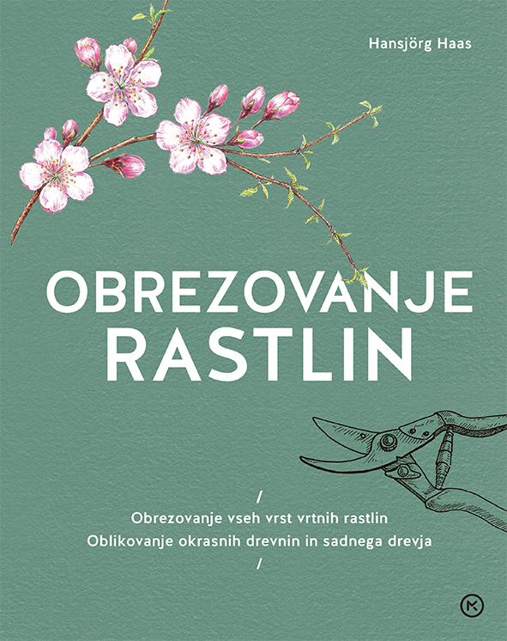
OBREZOVANJE RASTLIN - novo
Hansjörg Haas
Prevod:Milan Lovka
Zbirka: /
MKZ

ISBN/EAN: 9789610155447
Število strani: 230
Mere (mm): 215 x 270 x 15
Teža (g): 806
Vezava: trda
Redna cena z DDV: 24,99 EUR
Datum izida: 15. 01. 2020
Prvi prodajni dan: 17.01.2020

Priljubljen priročnik v prenovljeni izdaji vam bo pomagal z navodili za obrezovanje več kot dvesto okrasnih in sadnih drevnin, zelnatih trajnic in posodovk. Načini obrezovanja so temeljito opisani in prikazani v preglednih poglavjih s skicami in fotografi jami. Naj vaše rastline dobro rastejo, bujno cvetijo in bogato obrodijo!

Obrezovanje rastlin je za vsakega vrtnarja zelo zanimiva in pomembna tema. Določeno vrsto obrezovanja bo prej ali slej potrebovala vsaka vrtna rastlina, pa najsi bodo to okrasni grmi ali drevesa in sadno drevje, ali vrtnice in celo zelnate trajnice. Zato je pametno imeti pri roki priročnik, v katerem boste našli:
- opise potrebnih znanj in spretnosti s podrobnimi skicami in osnovnimi podatki o rastlinah
- navodila za obrezovanje več kot 200 okrasnih in sadnih drevnin, zelnatih trajnic in posodovk
- napotke za oblikovanje velikega ali majhnega vrta po lastnih željah in potrebah


Žiga preizkuša svoj pogum
Avtor: Jeninifer Moore-Mallinos
Ilustrator: Gustavo Mazali
Prevedla: Barbara Jarc
Urednik: Tihana Kurtin Jeraj
MKZ

ISBN/EAN: 9789610150695
Število strani: 32
Mere (mm): 250 x 248 x 10
Teža (g): 431
Redna cena z DDV: 12,99 EUR
Datum izida: 13. 1. 2020
Predviden datum izida:
Prednaročniška cena z DDV:
Prvi prodajni dan: 30. 3. 2019

Novost (Predšolska vzgoja, Osnovna šola, 1.-3. razred )

Opis:

Poletje, končno! To je čas, ko gre Rokova družina v svojo počitniško hišico ob jezeru. Vse poletje se bodo kopali, plavali in lovili ribe. Najboljše od vsega pa bo, da se bo Rok spet družil s prijatelji Žigom, Timom, Ano in Pio. Kadar se dobijo Rok, Žiga in Tim, se najraje igrajo njim najljubšo igro »kdo si drzne«. Pri tej igri drug drugemu postavljajo drzne izzive in med seboj tekmujejo ter ugotovijo, kdo od njih je mevža.

Čeprav se igra naših prijateljev začne nedolžno in celo trapasto, se hitro sprevrže v izjemno nevarno tekmo. Žiga še nikdar ni zavrnil izziva, ki so mu ga postavili. Pri igri »kdo si drzne« pa še posebej ne – tudi če mora narediti kaj tveganega. Po njegovem je najhujše na svetu to, da te vse počitnice obkladajo z mevžo samo zato, ker si nisi upal sprejeti izziva. Nato pa se nenadoma vse spremeni … Kaj se bo zgodilo, ko se bodo prijatelji zgolj zaradi izzivanja pri igri znašli v resnični nevarnosti?

Namen te knjige je pomagati otrokom razumeti, da lahko tekmovalne igre, pri katerih si postavljajo izzive, postanejo nevarne in se slabo končajo.

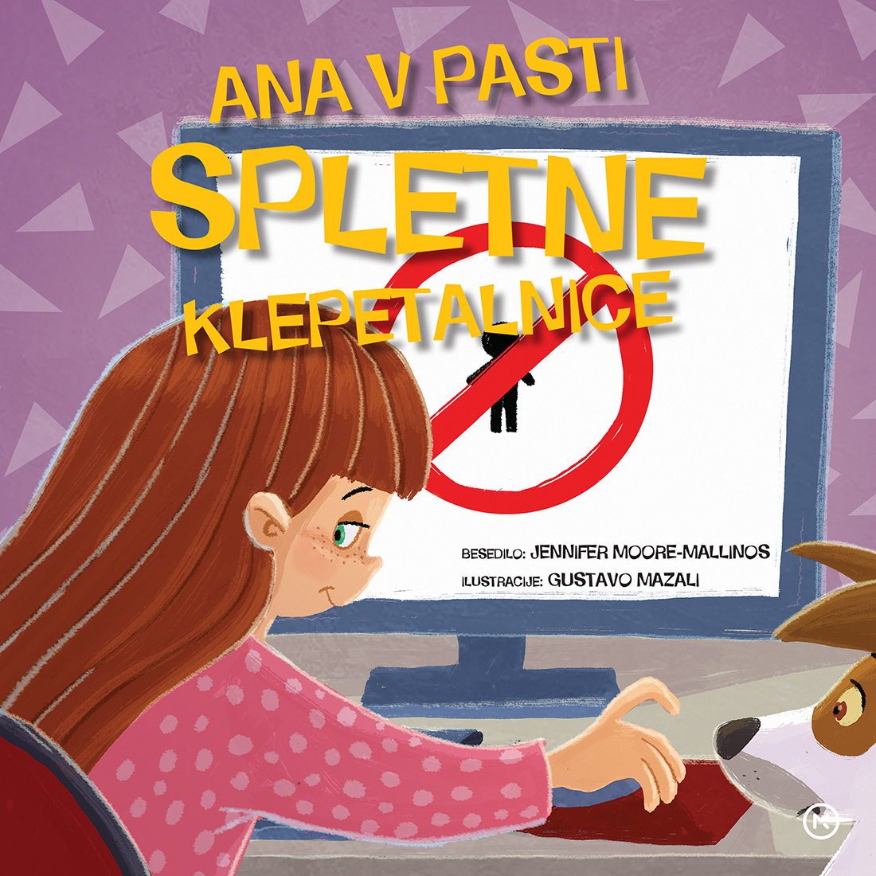
Ana v pasti spletne klepetalnice
Avtor: Jeninifer Moore-Mallinos
Ilustrator: Gustavo Mazali
Prevedla: Barbara Jarc
Urednik: Tihana Kurtin Jeraj
MKZ

ISBN/EAN: 9789610150701
Število strani: 32
Mere (mm): 248 x 248 x 11
Teža (g): 427
Redna cena z DDV: 12,99 EUR
Datum izida: 13. 1. 2020
Predviden datum izida:
Prednaročniška cena z DDV:
Prvi prodajni dan: 30. 3. 2019

Novost (Predšolska vzgoja, Osnovna šola, 1.-3. razred )

Opis:

Ana je prepričana, da so pravila izguba časa. Ne razume, kaj bi bilo lahko narobe, če na spletu klepeta z ljudmi, ki jih ne pozna. Ko v zavetju domače sobe sedi skrita za računalniškim zaslonom, se počuti tako udobno in varno, da o sebi izda preveč. Nato nekega dne med šolsko nogometno tekmo zasliši, kako jo z drugega konca tribune pokliče neznanec. V hipu ji je jasno, da je nekaj narobe, in se končno zave, da nekaterih pravil za nobeno ceno ne smemo prekršiti in da je varnost vedno na prvem mestu!

Namen te knjige je naučiti otroke in opomniti starše, koliko nevarnih pasti se skriva na spletu. Saj na spletu lahko klepetamo z ljudmi, ki jih sploh ne poznamo in morebiti postanemo tarča zalezovalcev, zločincev in trpinčenja.

Ponatis

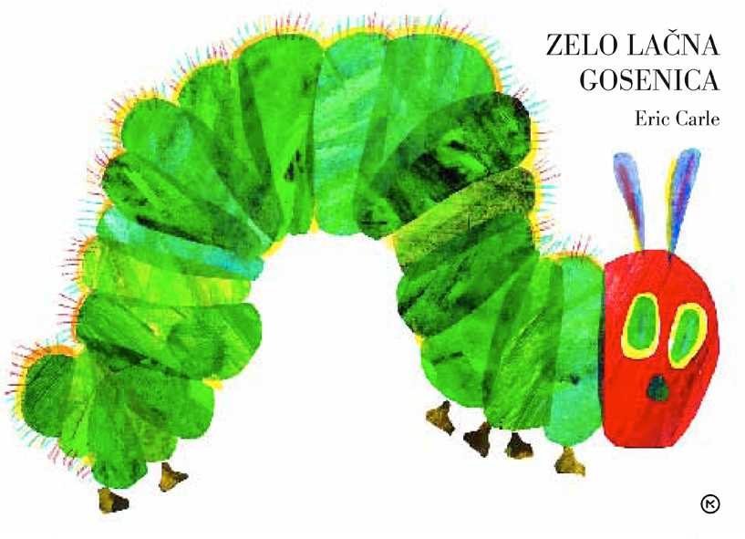
ZELO LAČNA GOSENICA- novo
Eric Carle
Prevod:Jelena Isak Kres
Zbirka: Velike slikanice
MKZ

ISBN/EAN: 9789610130161
Število strani: 24
Mere (mm): 302 x 217 x 9
Teža (g): 441
Redna cena z DDV: 17,99 EUR
Datum izida: 17. 01. 2020

Znova je na voljo ena najbolj priljubljenih slikanic na svetu! Slikaniška klasika, ki je prvič izšla leta 1969, govori o gosenici, ki je bila tako zelo lačna, da je v ponedeljek pojedla eno jabolko, v torek dve hruški, v sredo tri slive … Do nedelje je vase spravila neverjetno količino dobrot. In ko je bila končno sita, je okrog sebe spredla bubo, nekaj časa ostala v njej … potem pa postala prelep metulj. Poučna zgodba s slikovitimi ilustracijami in izvirno oblikovanimi stranmi že lep čas navdušuje otroke in odrasle. Zdaj je spet na voljo tudi v slovenščini.


IZGORELOST
Tina Bončina
Predgovor: Katja Krasko Štebljaj
Zbirka: Most
MKZ

ISBN/EAN: 9789610154723
Število strani: 256
Mere (mm): 170 x 241 x 16
Teža (g): 547
Vezava: mehka
Redna cena z DDV: 24,99 EUR
Datum izida: 17. 01. 2020

Ponatis odličnega priročnika Izgorelost – si upate delati drugače? v katerem izkušena zdravnica in psihoterapevtka Tina Bončina svetuje in odgovarja na vprašanja, povezana z izgorelostjo, ki postaja tudi pri nas vse bolj pereč problem. Stanje izgorelosti je namreč opozorilni klic telesa, ki nam sporoča, da se moramo ustaviti in spremeniti način življenja. Od nas je odvisno, ali bomo telesu prisluhnili, mu pomagali in prepoznali novo življenjsko priložnost. S pomočjo razlag in nasvetov v priročniku Izgorelost, bo šlo lažje.

Moram. Mudi se. Ni dovolj dobro. Ne smem počivati. A kako dolgo še? Glavoboli, bolečine v hrbtenici, avtoimunske bolezni, nenehne okužbe, težave s prebavili, nespečnost, nezbranost, beg v odvisnosti, panični napadi … Vse to so opozorilne lučke, s katerimi nam telo sporoča, da se ženemo čez svoje meje in da svojih meja ne znamo ubraniti. Obolenje, ki se sprva pojavi nekje v telesu, je lahko zgolj simptom večje težave – kroničnega stresa, ki vodi v izgorelost.
Ko zbolimo, telo pritisne na zavoro in nas ustavi. Od nas pa je odvisno, ali mu bomo prisluhnili in prepoznali novo življenjsko priložnost.
Tina Bončina, doktorica medicine in psihoterapevtka, pojasnjuje, kaj je izgorelost, vseprisotna bolezen sodobnega časa. Kako nastaja? In zakaj? Kako (dolgo) jo zdravimo? Na kakšne ovire bomo naleteli? Kaj naj spremenimo? Kako izgorelost pravočasno preprečimo? Kot strokovna, skrbna in zanesljiva sogovornica nam tudi zastavlja prava vprašanja, da lahko razumemo, kaj se nam dogaja, in opremljeni z novim znanjem zaživimo drugače in bolje.
Dopustite si, da iz izgorelosti izstopite ne samo drugačni, ampak celo boljši. Bolezni nam pomagajo raziskovati, izzovejo nas, popeljejo v neslutene globine, v katerih boli, seveda z razlogom – da ugotovimo, kako močni in pogumni smo zares. To bo s knjigo, ki jo držite v roki, bistveno lažje.
Katja Krasko Štebljaj

Revije


PIL 5

Odgovorna urednica: Jana Zirkelbach

MKZ

EAN: 9770353762009

ISSN: 0353-7625
Število strani: 92
Mere (mm): 190 x 260
Redna cena z DDV: 4,70 EUR za naročnike v šoli; 4,98 EUR za individualne naročnike; 5,90 EUR v prosti prodaji

Datum izida: 7.1.2020

V januarskem Pilu razmišljamo o ljubezni, tudi istospolni. Temu je namenjen tudi test. V Odraščanju govorimo o razočaranju, v pesniškem kotičku pa nas grejejo ljubezenske pesmi. Pesem meseca je Dance Monkey, pevka meseca pa je Dua Lipa. Testirate lahko tudi, kako dobro poznate Taylor Swift in si ogledate, kdo je prišel nazaj na glasbeno sceno po daljšem počitku. V intervjujih si lahko preberete o Evi Boto, Dove Cameron, Prestonu Aresmentu in Boštjanu Gorencu - Pižami. Na športnih straneh pišemo o zimskih športih. V Ekranu smo se posvetili Ljubkim lažnivkam, na filmska platna pa prihaja Dr. Dolittle. In živali? Tokrat pišemo o svinji bradavičarki. Skrivnosti zgodovine govorijo o slutnjah, ki so postale resničnost. Moda je zimsko obarvana, v reportaži pa si lahko preberemo o Avstraliji. V stripu si ogledujemo, kaj je sodobno rudarjenje, v katerega sta prisiljena Pilko in Šnofi. Seveda ne manjka nasvetov tete Justi, zdravnice in veterinarke, pa za razvedrilo in križanko je tudi poskrbljeno.

Vesela šola: Mogočni ognjeniki

Na karticah: Zendaya, Dua Lipa, Dove Cameron

Na posterjih: konj, Dua Lipa, Dove Cameron, Taylor Swift, Marcus&Martinus

Obiščite www.pil.si!

Naslednja številka izide 7. 2. 2020

